科学数据银行用户使用手册
（数据集归档用户）
V1.0

科学数据银行
2022年7月

文档修订记录
编号 | 版本号 | 修订时间 | 内容 | 修订人 | 审核人
 | V1.0 | 2022.07.08 | 初稿 | 盖虹羽

目 录
1. 引言 1
1.1 目的 1
1.2 读者对象 1
2. 系统概述 1
2.1 系统功能和用途 1
2.2 获得技术支持 1
3. 用户操作指南 1
3.1 业务概述 1
3.2 操作流程 2
1.查看邮件 2
2. 提交数据 3
3.确认数据已发布，完成数据归档 8

- 引言
  - 目的
本文档为科学数据银行（英文Science Data Bank，简称ScienceDB）数据集归档用户使用手册，目的在于方便用户使用ScienceDB快速提交数据。
  - 读者对象
接到数据归档通知，需在ScienceDB上提交数据的中科院科研人员。
- 系统概述
  - 系统功能和用途
ScienceDB是中国科学院计算机网络信息中心自主研发的致力于打造科学数据长期共享与出版的国际化通用存储库，面向国际学术界、学术期刊和出版商等提供数据出版和获取服务。
  - 获得技术支持
技术支持邮箱：sciencedb@cnic.cn
- 用户操作指南
  - 业务概述
接到邮件通知（或归档链接）的用户能够依照操作流程，进行数据集归档操作，包括数据集元数据信息的填写、数据集实体文件的提交，能够接收邮件通知数据返修或录用结果。

  - 操作流程

1.查看邮件
ScienceDB获取了院内科研人员2018-2021年发布在海外平台的数据清单。清单内数据作者邮箱，将收到由所在机构的管理员委托ScienceDB官方邮箱发出的邮件，邮件中写明了需要归档的数据信息（包含数据标题、数据DOI）。邮件内容如下图所示。
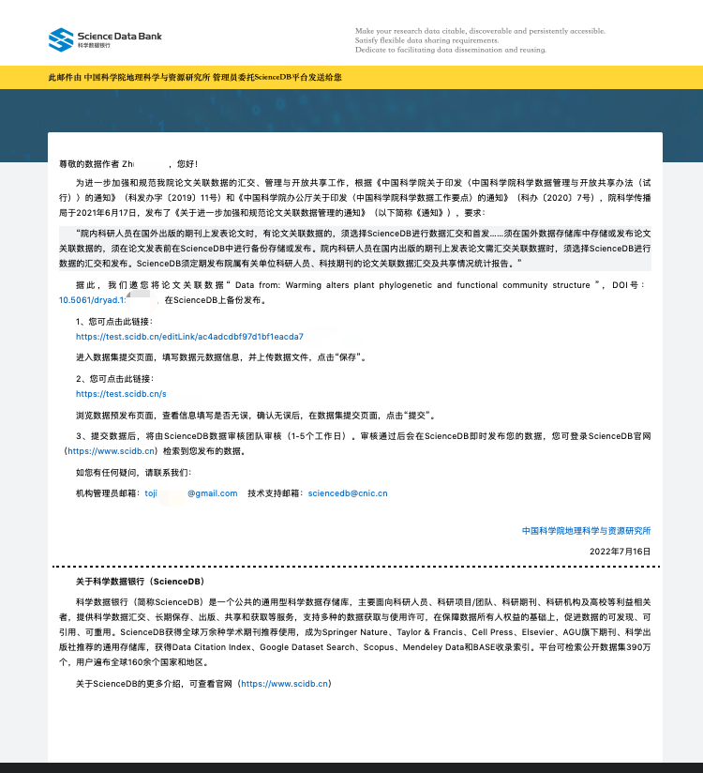
用户可点击“DOI”链接，查看数据。如下图所示。

- 提交数据
数据作者需按要求在ScienceDB平台进行数据集归档发布，归档数据集数据文件须与在国际存储库平台出版数据集保持一致。
无需注册和登录，请参照邮件步骤指引，点击对应链接，完成数据提交。
步骤1.点击链接，进入数据集提交页面。
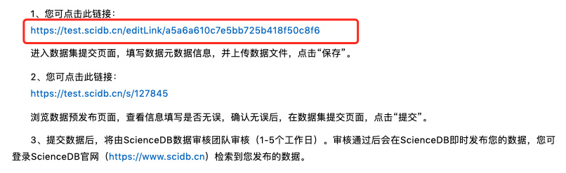
系统已录入数据的部分元数据信息，请核对数据标题、数据DOI，并将元数据信息补充完整，上传数据文件。请注意元数据信息、数据许可协议、数据文件，都需与此前在国际存储库发布数据完全一致。数据开放共享方式，勾选“开放获取”。

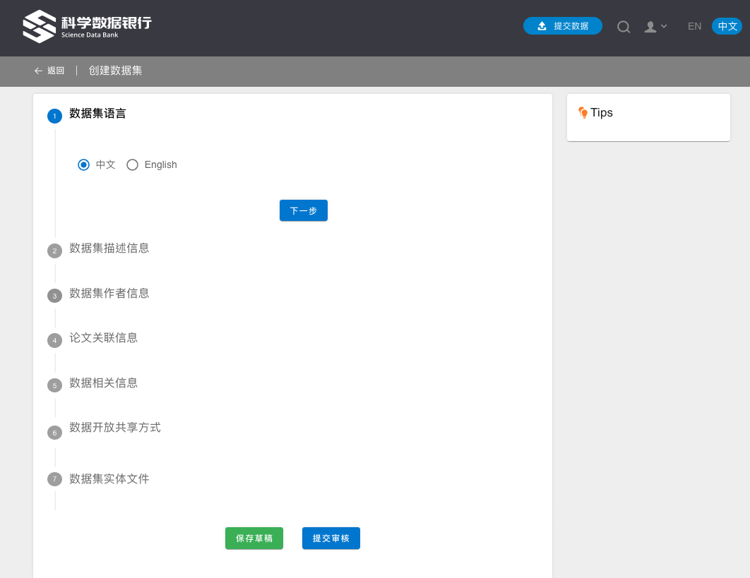
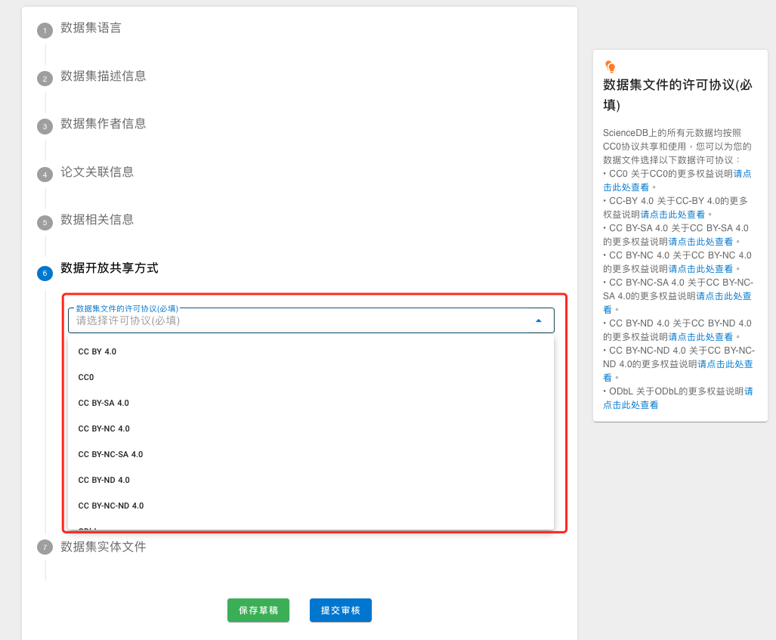
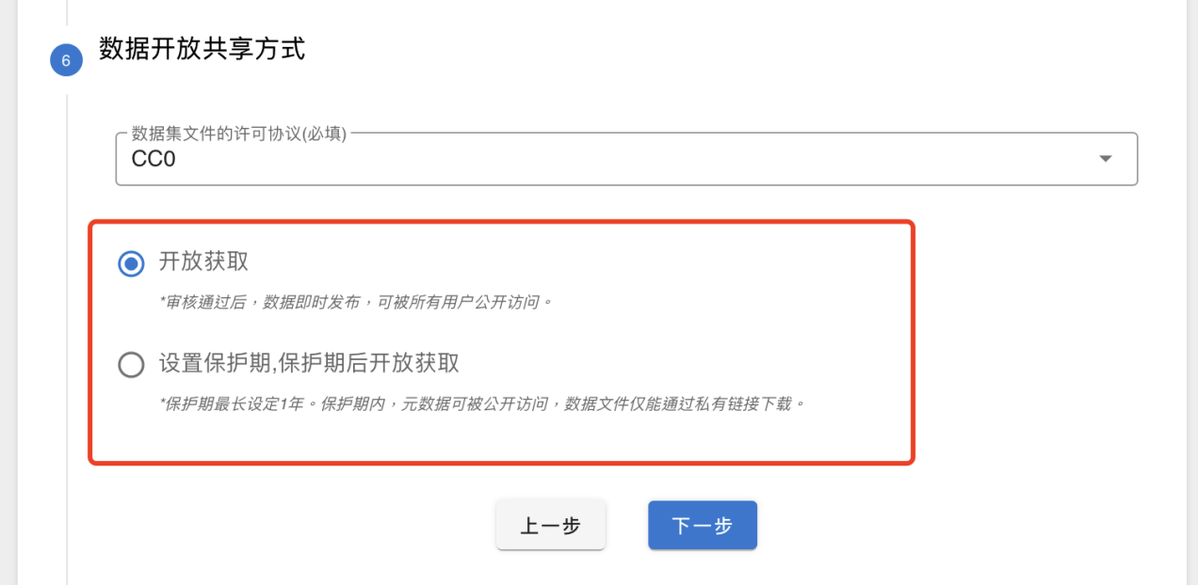
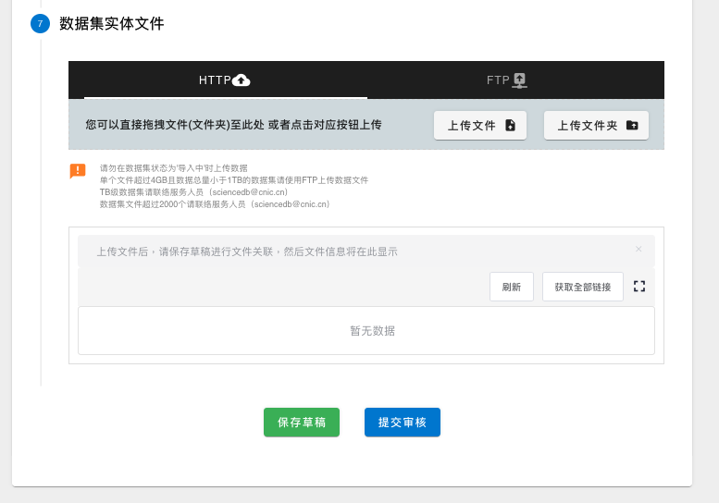
点击页面底部“保存草稿”按键，保存当前填写内容。若此数据此前已编辑过，页面弹出提示，是否覆盖上次保存内容。
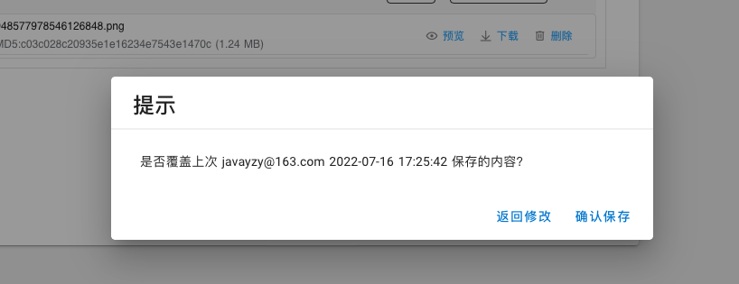
若确认所填信息无误，也可直接点击“提交审核”（跳过步骤2） ，点击“确认提交”。
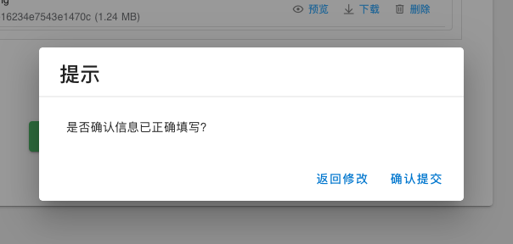
步骤2.点击链接，查看预发布页面，检查所有信息是否正确。
若无误，点击步骤1链接，点击“提交数据”；如需修改，点击步骤1链接，修改后，点击“保存草稿”或者“提交审核”。
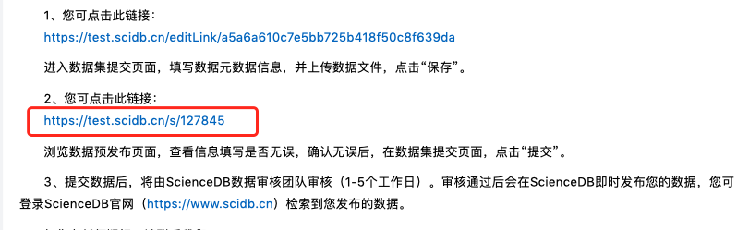
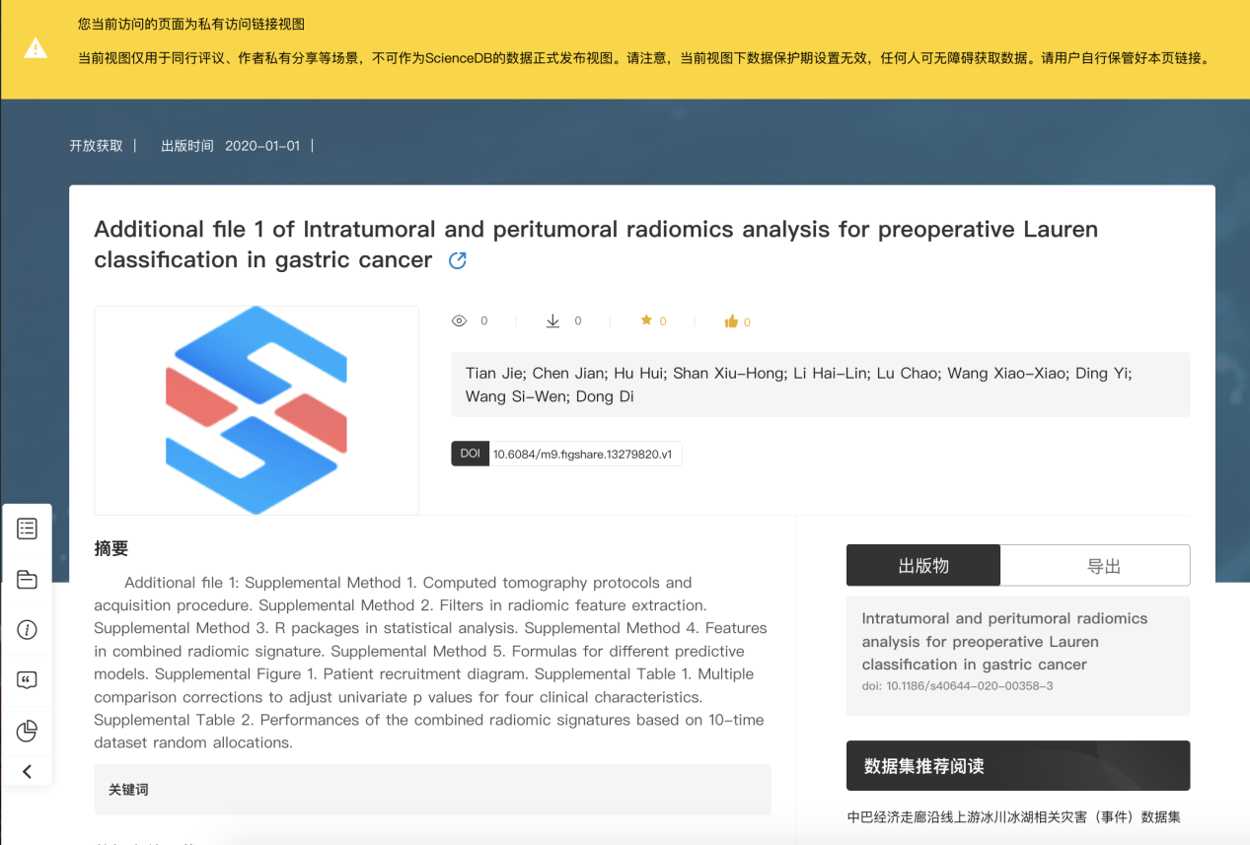
步骤3.数据提交后，将由ScienceDB数据审核团队审核（1-5个工作日）。
若审核通过，用户将接收到录用通知邮件。
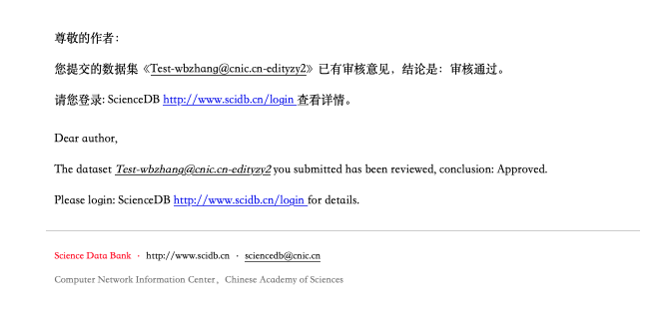
若数据审核未通过，将收到返修邮件，请根据返修意见，修改数据再次提交，直至审核通过。
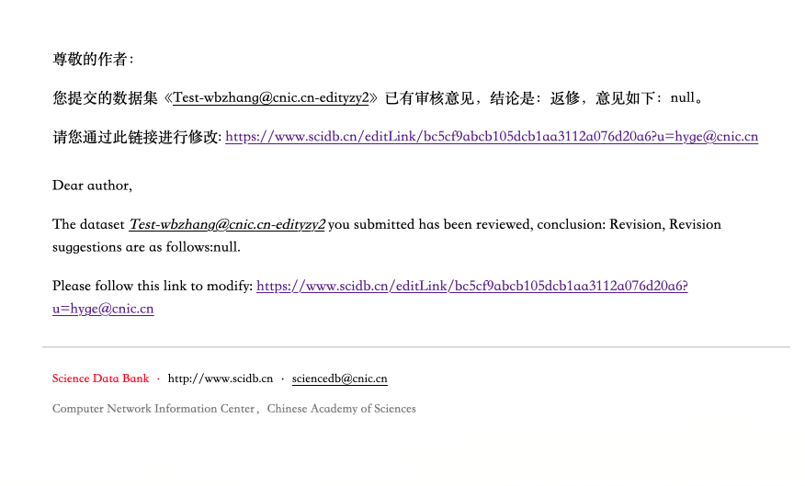

3.确认数据已发布，完成数据归档
审核通过的数据，将在ScienceDB发布，用户需登录ScienceDB官网（https://www.scidb.cn），确认数据已发布，即完成数据归档。
两种方式：
1）访问ScienceDB官网（https://www.scidb.cn）首页，检索数据标题。
2）直接访问链接，链接格式为
https://www.scidb.cn/en/doi/DOI号
例如，数据DOI为10.6084/m9.figshare.14060873.v1，若此数据已发布，数据发布页面地址为https://www.scidb.cn/en/doi/10.6084/m9.figshare.14060873.v1

